BİLEŞİĞİN ADI | KİMYASAL  FORMÜLÜ | MODELİ | BULUNDURDUĞU ELEMENTLER | BAĞ ÇEŞİDİ | KULLANIM ALANLARI
SOFRA TUZU | NaCl | 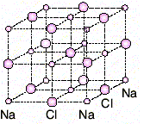 | Na (1 Tane)  Cl (1 Tane) | İYONİK | İnsan dahil tüm canlıların besin kaynağı olarak kullanılır.
SU | 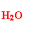 | 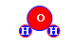 | O (1 Tane)  H (2 Tane) | KOVALENT | 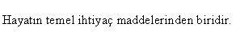
AMONYAK |  | 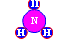 | N (1 Tane)  H (3 Tane) | KOVALENT | 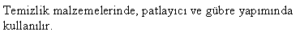
KARBON DİOKSİT |  | 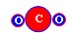 | C (1 Tane)  O (2 Tane) | KOVALENT | 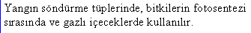
KÜKÜRT DİOKSİT |  | 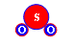 | S (1 Tane)  O (2 Tane) | KOVALENT | 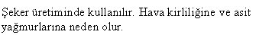
ŞEKER | 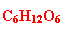 | 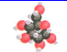 | C (6 Tane)  H (12 Tane)  O (6 Tane) | KOVALENT | 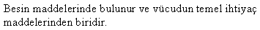
HİDROJEN KLORÜR |  |  | H (1 Tane)  Cl (1 Tane) | KOVALENT | 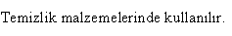

BİLEŞİKLER VE FORMÜLLERİ

